Produktspesifikasjon for

Støtteforbygning, snø (850)
|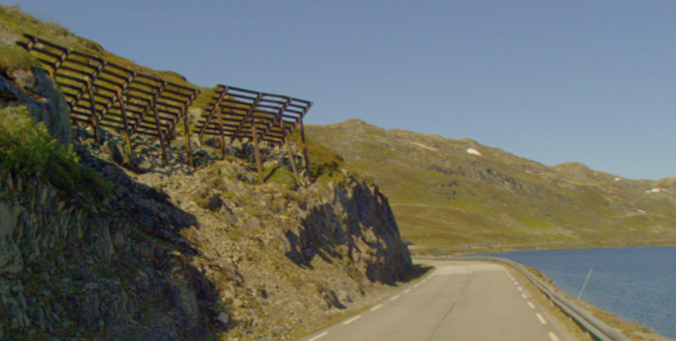
Figur 1 Støtteforbygning, snø (Foto: Vegbilder, Statens vegvesen)

Innhold
1 Innledning 2
2 Om vegobjekttypen 2
3 Bruksområder 2
4 Registreringsregler med eksempler 3
5 Relasjoner 9
6 Egenskapstyper 10
7 UML-modell 13

Innledning
Dette er en produktspesifikasjon for vegobjekttypen Støtteforbygning, snø i NVDB. Produktspesifikasjon er oppdatert i henhold til Datakatalogversjon 2.35.
Sist oppdatert dato: 2023.12.18.

Om vegobjekttypen
Tabell 2-1 gir generell informasjon om vegobjekttypen hentet fra Datakatalogen.
Tabell 2-1 Informasjon om vegobjekttypen
Navn vegobjekttype | Støtteforbygning, snø
Definisjon | Konstruksjon i fjellsiden som holder snø på plass så snøskred ikke løsner.
Representasjon i vegnettet | Strekning
Kategoritilhørighet | Kategori 2 - Nasjonale data 2
Sideposisjonsrelevant | Kan
Kjørefeltrelevant | Nei
Krav om morobjekt | Nei
Kan registreres på konnekteringslenke | Nei

Bruksområder
Tabell 3-1 gir oversikt over viktige bruksområder for NVDB-data. Det er markert hvilke av disse som er aktuelle for denne vegobjekttypen. I noen tilfeller er det gitt mer utfyllende informasjon.
Tabell 3-1 Oversikt over bruksområder
Bruksområde | Relevant | Utfyllende informasjon
NTP - Oversiktsplanlegging
Vegnett - navigasjon
Statistikk
Beredskap | X
Sikkerhet | X
ITS
VTS – Info
Klima – Miljø
Vegliste – framkommelighet
Drift og vedlikehold | X
Annet bruksområde

Registreringsregler med eksempler

Registreringsregler
Nedenfor presenteres regler for registrering av data knyttet til gjeldende vegobjekttype. For noen regler er det i kolonne til høyre referert til utfyllende eksempler.
Nr. |  | Regel | Eks.
1 |  | Generelt
 | a | En forekomst av vegobjekttype Støtteforbygning, snø i NVDB gjenspeiler en konkret støtteforbygning ute i vegnettet. Eksempler viser ulike varianter av Støtteforbygning, snø og hvordan disse skal registreres. | 4.2.1
 | b | En Støtteforbygning, snø er en installasjon i løsneområde som hindrer skred i å løsne.
2 |  | Omfang – hva skal registreres
 | a | Alle Støtteforbygning, snø på veger med vegkategori = europaveg, riksveg eller fylkesveg skal registreres i NVDB.
 | b | Objekttypen kan også registreres på øvrig vegnett.
 | c | Egenskapstyper som er kategori 3 registreres ut fra vegeiers egne behov.
3 |  | Forekomster – oppdeling ved registrering
 | a  b | En Støtteforbygning, snø skal registreres som ett vegobjekt med en NVDBID.  Støtteforbygning, snø av typen Paraplyforbygning består av flere enkeltobjekter på rekke. Alle som står på tilnærmet samme rekke skal registreres som ett objekt. | 4.2.2
4 |  | Egengeometri
 | a  b | Objekttypen skal ha egengeometri. Det framkommer av oversikten i kapittel 6.2 hvilken egengeometri objekttypen skal ha.  Alle Støtteforbygning, snø skal ha geometritype linje målt på toppen. Også typen Paraplyforbygning som består av flere enkeltobjekter på rekke registreres som ei sammenhengende linje. | 4.2.2
5 |  | Egenskapsdata
 | a  b | Det framkommer av oversikten i kapittel 6.1 hvilke egenskapstyper som kan angis for denne vegobjekttypen. Her framkommer det også hvilken informasjon som er absolutt påkrevd (1), påkrevd (2), betinget (3) og opsjonell (4). I kapittel 7.3 finnes UML-modell som gir oversikt over egenskaper og tilhørende tillatte verdier.  Egenskapstypen Høyde sikringselement er egen-høyde. Dette er ikke en målt høyde, men den høyden sikringselementet kommer i fra leverandør. | 4.2.4
6 |  | Relasjoner
 | a | Det framkommer av kapittel 5 hvilke relasjoner vegobjekttype kan inngå i. I kapittel 7.1 finnes UML-modell som gir oversikt over relasjoner.
7 |  | Lignende vegobjekttyper i Datakatalogen
 | a | Snøskjerm (848) som er vertikal skjerm satt opp for å stoppe drivende snø og Fanggjerde (845) som ligner Støtteforbygning, snø av typen Snønett, men er satt opp for å fange opp steinsprang eller mindre skred.
8 |  | Stedfesting til vegnettet i NVDB
 | a | Støtteforbygning, snø skal stedfestes til vegnettet den sikrer. | 4.2.3

Eksempler

Eksempel på ulike typer av Støtteforbygning, snø
Eksempler på type Snønett (ved Svartaksla i Finnmark).
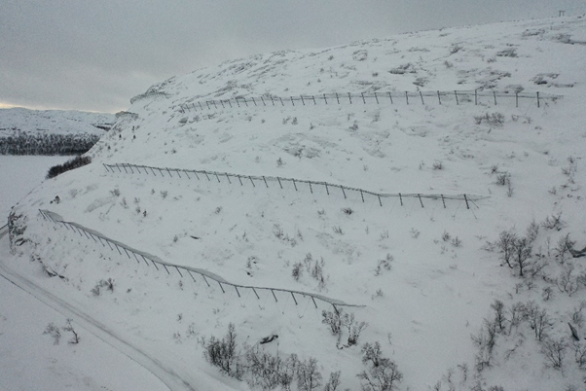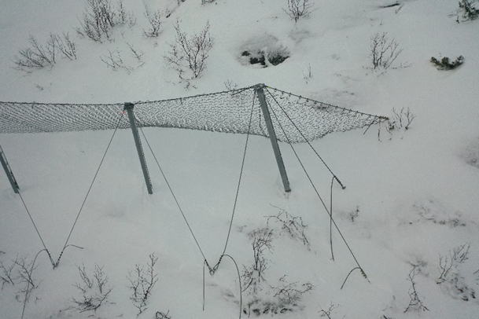 | EGENSKAPSDATA:  - Type = Snønett  - Adkomst = Til fots  - Etableringsår (åååå) = 2019  - Høyde sikringselement (m) = 3
Foto: Trond Jøran Nilsen, Troms og Finnmark fylkeskommune.

Eksempler på type Stive stålbroer (ved Ivarsfjord i Finnmark)
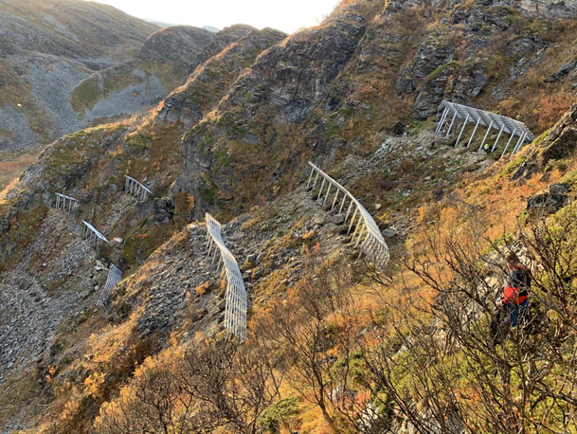  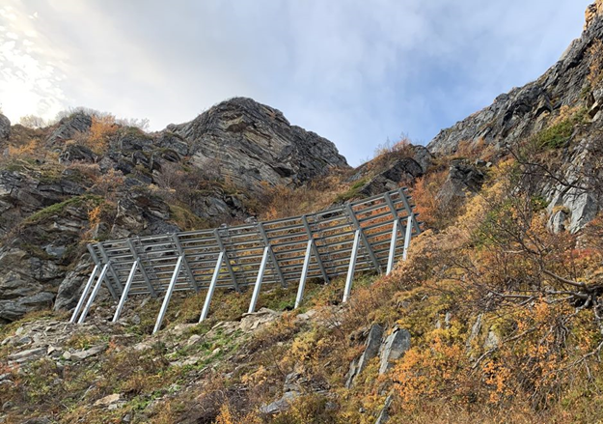 | EGENSKAPSDATA:  - Type = Stive stålbroer  - Adkomst = Til fots  - Etableringsår (åååå) = 2020  - Høyde sikringselement (m) = 1,5
Foto: Trond Jøran Nilsen, Troms og Finnmark fylkeskommune.

Eksempler på type Paraplyforbygninger
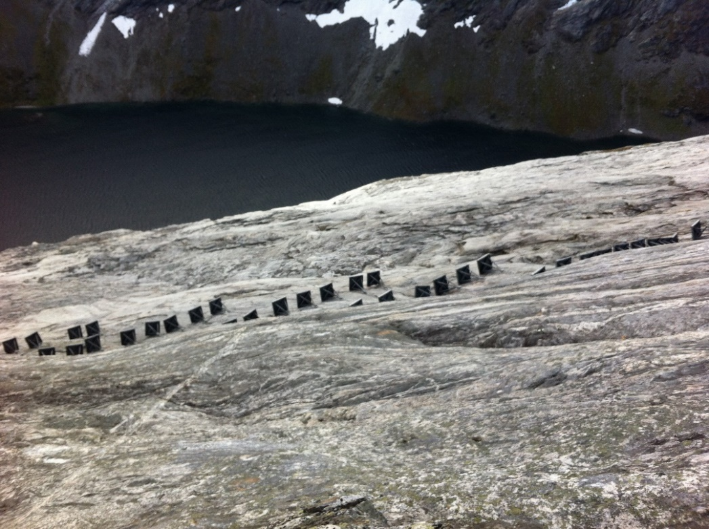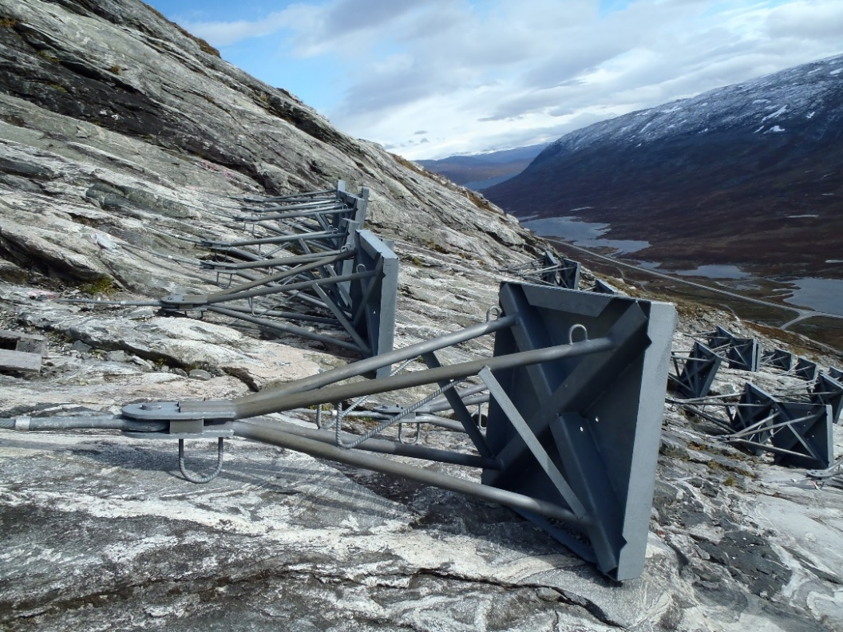 | EGENSKAPSDATA:  (Tenkt koding da det ikke finnes registreringer av denne typen i NVDB)  - Type = Paraplyforbygning  - Adkomst = Til fots *  - Etableringsår (åååå) = 2025 *  - Høyde sikringselement (m) = 0,5 *  (* Anslått verdi)
Foto: Halgeir Dahle, Statens vegvesen

Eksempel på egengeometri av Støtteforbygning, snø
Støtteforbygning, snø skal ha geometritype Linje (vist med rød linje i eksemplene under), der grunnrissreferansen er toppen av forbygningen og høydereferansen er topp. Dataene skal også inneholde kode for høydeinformasjon (..Href topp).
Eksempel på egengeometri for støtteforbygning av typen Stive stålbroer.
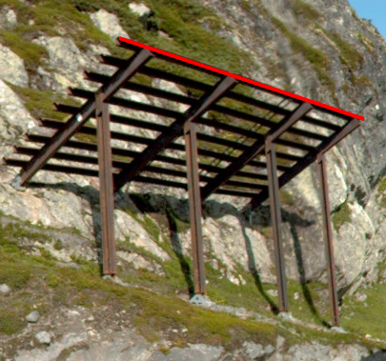
Foto: Vegkart, Innlandet fylkeskommune
Eksempel på egengeometri for støtteforbygning av typen Snønett. Her er det toppen av festepunktene for nettet som måles inn.
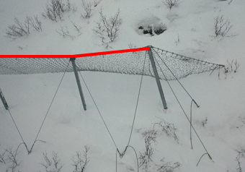
Foto: Trond Jøran Nilsen, Troms og Finnmark fylkeskommune.
Eksempel på egengeometri for støtteforbygning av typen Paraplyforbygning. Paraplyforbygning blir oftest montert på linje og geometrien representerer objekter som står ca i samme linje.
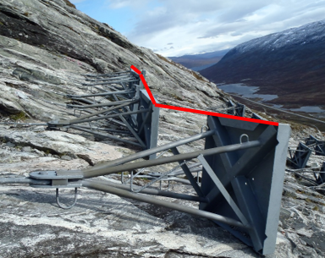
Foto: Halgeir Dahle, Statens vegvesen

Eksempel på stedfesting av Støtteforbygning, snø
Eksempelet viser Støtteforbygning, snø med geometritype Linje (grønn). Hver enkelt linje skal stedfestes til vegnettet som er illustrert med blå linjer for ett av objektene.
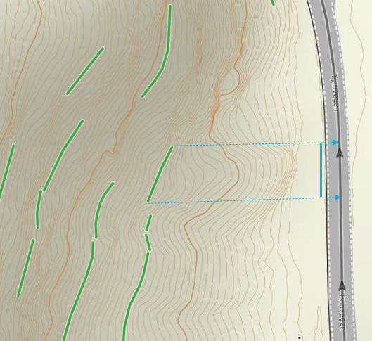 | EGENSKAPSDATA  - Type = Stive stålbroer  - Høyde sikringselement (m) = 4  - Adkomst = Til fots  - Etableringsår (åååå) = 2020
Foto: Vegkart, Statens vegvesen

Eksempel på egenskapstypen Høyde sikringselement
Eksempelet illustrerer egenskapen Høyde sikringselement for ulike typer av Støtteforbygning, snø. Egenskapen angir produksjonshøyde på objektet.
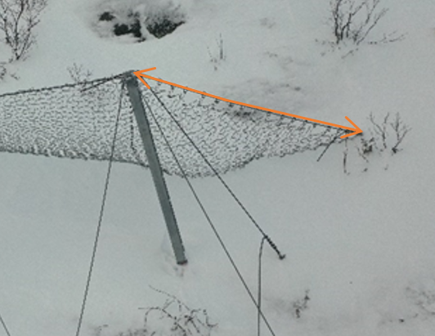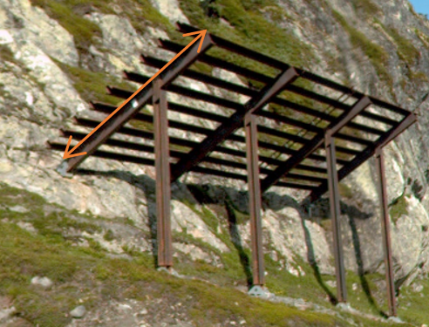

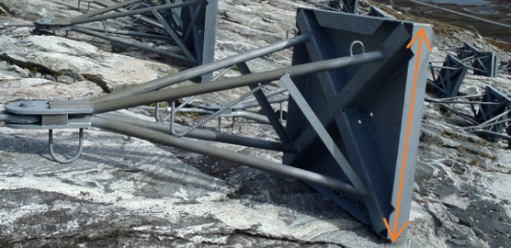

Relasjoner
Nedenfor er det listet opp relasjoner som kan settes opp mellom Støtteforbygning, snø og andre vegobjekttyper. Som alternativ til begrepet relasjon benyttes «Mor-datter», «Assosiasjoner» og «Tillatt sammenheng». Det vises både relasjoner der Støtteforbygning, snø inngår som morobjekt og der Støtteforbygning, snø inngår som datterobjekt. Det skilles mellom følgende relasjonstyper:
1 – Komposisjon – Komp - Består av/er del av
2 – Aggregering – Agr - Har/tilhører
3 – Assosiasjon – Asso - Har tilkoplet/er koplet til
«B inf A» angir om det er krav til at stedfestingen til vegnettet for datterobjekt skal være innenfor stedfesting til morobjekt. «Delvis» betyr at utstrekning må være innenfor, men sideposisjon og/eller feltkode kan avvike.
Mulige morobjekter
Morobjekt |  | Relasjonstype |  | Datterobjekt |  | Relasjonsinfo
Id | Navn | Id | Navn | Id | Navn | B inf A | Id
Figur 2 Mulige «morobjekt» for vegobjekttype

Mulige datterobjekter
Morobjekt |  | Relasjonstype |  | Datterobjekt |  | Relasjonsinfo
Id | Navn | Id | Navn | Id | Navn | B inf A | Id
850 | Støtteforbygning, snø | 1 | Komp | 446 | Dokumentasjon | Ja | 1992
850 | Støtteforbygning, snø | 1 | Komp | 297 | Kommentar | Ja | 1993
850 | Støtteforbygning, snø | 1 | Komp | 294 | Tilstand/skade, strekning | Ja | 2001
Figur 3 Mulige «datterobjekt» for vegobjekttype

Egenskapstyper
I det følgende beskrives egenskapstyper tilhørende aktuell vegobjekttype. Vi skiller på standard egenskapstyper og geometriegenskapstyper.

Standard egenskapstyper
Egenskapstyper som ikke er geometriegenskapstyper regnes som standard egenskapstyper. Disse gir utfyllende informasjon om vegobjektet. Tabell 6-1 gir oversikt over alle standard egenskapstypene tilhørende Støtteforbygning, snø.
Tabell 6-1 Oversikt over egenskapstyper med tilhørende tillatte verdier
Egenskapstypenavn  Tillatt verdi | Datatype | Viktighet | Beskrivelse | ID
Type | FlerverdiAttributt, Tekst | 1: Påkrevd, absolutt krav | Angir type forbygning. | 9653
• Paraplyforbygning |  |  | Paraplyforebygning montert i et system for å holde snø på plass i løsneområdet. | 13907
• Stive stålbroer |  |  | Horisontale innretninger for å holde snø på plass i løsneområdet. | 13908
• Snønett |  |  |  | 22260
Høyde sikringselement | Tall | 2: Påkrevd | Angir gjennomsnittlig høyde for forbygningene. | 9657
Adkomst | FlerverdiAttributt, Tekst | 2: Påkrevd | Beskriver hvordan man får adkomst til vegobjektet for vedlikehold. | 9658
• Bil |  |  | Adkomst er mulig med bil. | 19826
• Hjullaster |  |  | Adkomst er mulig med hjullaster. | 13909
• Gravemaskin |  |  | Adkomst for gravemaskin. | 13910
• Til fots |  |  | Adkomst til fots. | 13911
• Kran |  |  | Adkomst for kran. | 13912
• Tau |  |  | Adkomst med tau. | 13913
• Helikopter |  |  | Adkomst for helikopter. | 13914
Etableringsår | Tall | 2: Påkrevd | Angir hvilket år vegobjektet ble etablert på stedet. | 9659
Tilleggsinformasjon | Tekst | 4: Opsjonell | Supplerende informasjon om vegobjektet som ikke framkommer direkte av andre egenskapstyper. | 9872
Prosjektreferanse | Tekst | 3: Betinget, se 'merknad registrering' | Referanse til prosjekt. Det benyttes samme prosjektreferanse som på tilhørende Veganlegg (VT30). Benyttes for lettere å kunne skille nye data fra eksisterende data i NVDB. Merknad registrering: Skal angis for nye vegobjekter som overføres fra et utbyggings- eller vedlikeholdsprosjekt. | 11165
ProsjektInternObjekt_ID | Tekst | 3: Betinget, se 'merknad registrering' | Objektmerking. Unik innenfor tilhørende vegprosjekt. Merknad registrering: Skal angis for vegobjekt tilhørende Nye Veier AS så fremt slik ID er etablert. | 12424
Eier | FlerverdiAttributt, Tekst | 3: Betinget, se 'merknad registrering' | Angir hvem som er eier av vegobjektet. Merknad registrering: Påkrevd når eier avviker fra vegeier. Det skal angis eier på alle vegobjekt tilhørende Nye Veier AS. | 9660
• Stat, Statens vegvesen |  |  |  | 13915
• Stat, Nye Veier |  |  |  | 18648
• Fylkeskommune |  |  |  | 13916
• Kommune |  |  |  | 13917
• Privat |  |  |  | 13918
• Uavklart |  |  | Verdi benyttes inntil det er avklart hvem som er eier (ingen verdi tolkes som at vegeier er eier). | 17663
Vedlikeholdsansvarlig | FlerverdiAttributt, Tekst | 3: Betinget, se 'merknad registrering' | Angir hvem som er ansvarlig for vedlikehold av vegobjektet. Merknad registrering: Skal angis om vedlikeholdsansvarlig avviker fra eier av vegobjektet. Skal angis for alle vegobjekter tilhørende Nye Veier AS. | 9661
• Statens vegvesen |  |  |  | 13919
• Nye Veier |  |  |  | 18680
• Fylkeskommune |  |  |  | 19989
• OPS |  |  |  | 18809
• Kommune |  |  |  | 13920
• Privat |  |  |  | 13921
• Uavklart |  |  |  | 17763
Utgår_Totalt antall | Tall | 9: Historisk,oppdateres ikke | Totalt antall forbygninger i skredsikringen. | 9654
Utgår_Antall rader | Tall | 9: Historisk,oppdateres ikke | Antall rader med forbygninger i skredsikringen. | 9655
Utgår_Sikra areal | Tall | 9: Historisk,oppdateres ikke | Angir areal for området skredsikringen dekker. | 9656

Geometriegenskapstyper (egengeometri)
Geometriegenskapstyper er definert for å holde på egengeometrien til et vegobjekt. Vi skiller på punkt-, linje/kurve- og flategeometri. Nøyaktighetskrav som er oppgitt i tilknytning til geometri er generelle krav til nøyaktighet for data i NVDB. Disse nøyaktighetskravene kan overstyres av spesifikke krav inngått i en kontrakt om leveranse av data til NVDB, f.eks. i en driftskontrakt eller i en utbyggingskontrakt.

Geometriegenskapstyper tilhørende Støtteforbygning, snø er vist i Tabell 6-2.

Tabell 6-2 Geometriegenskapstyper
Navn | Geometri, linje | Utgår_Geometri, flate
ID Datakatalogen | 9663 | 9662
Datatype | GeomLinje eller Kurve | GeomFlate
Beskrivelse | Gir linje/kurve som geometrisk representerer objektet. | Gir flate/polygon som geometrisk avgrenser området.
Viktighet | 2: Påkrevd | 9: Historisk,oppdateres ikke
Grunnriss | Senter støtteforbygning. | Omriss av område hvor det er fysiske tiltak.
Høydereferanse | Topp: Topp vegobjekt. Fot: Terreng/topp fundament. | Terrengnivå.
Krav om Href | Ja | Nei
Nøyaktighets-krav  Grunnriss (cm) | 100 cm | 100 cm
Nøyaktighets-krav  Høyde (cm) | 50 cm

UML-modell

Relasjoner (mor-datter)
UML-diagram viser relasjoner til andre vegobjekttyper.
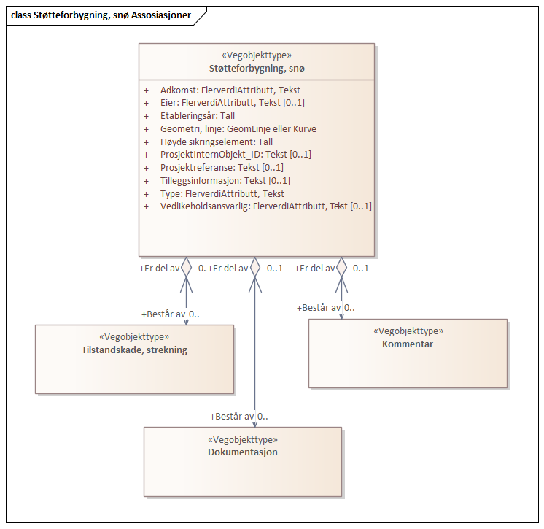

Betingelser
UML-diagram viser egenskaper med betingelser.
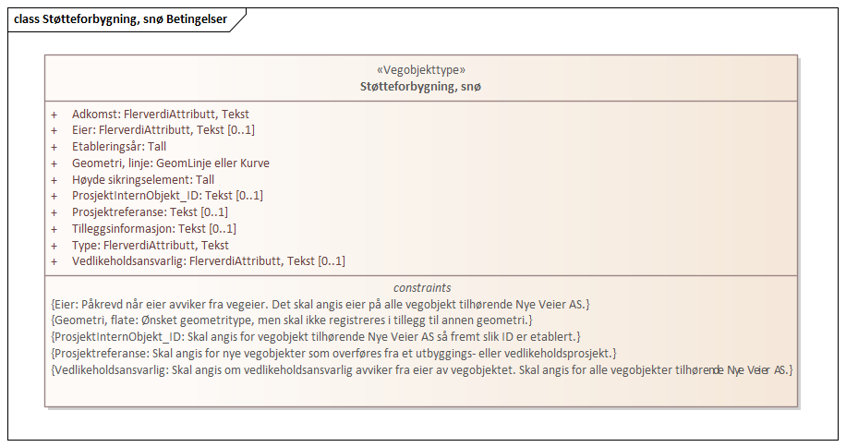

Tillatte verdier
UML-diagram viser egenskaper med tillatte verdier.
